Мастер класс «3 D дерево»
Хрустова Светлана Алексеевна
Воспитатель
МАДОУ № 272
89375234398
svetlanaalekseevnads@mail.ru

Любовь к детям — это основное правило в воспитании. А любовь способна творить чудеса! Лучший способ сделать ребенка хорошим – это сделать его счастливым!
Доброе время суток, уважаемые коллеги!
-Как, вы, думаете, какие эмоции испытывает счастливый ребенок? (ответы…)
-т.е. одним словом положительные эмоции.
-Скажите, а как можно вызвать положительные эмоции у детей? (ответы…)
-Уважаемые коллеги, посмотрите пожалуйста небольшой фрагмент видео (ролик смеющегося ребенка от манипуляции с бумагой)
-Как вы думаете, что в этом случае вызвало радостный смех у ребенка? (ответы)
-Да. Посмотрите, как радуется малыш, когда рвут бумагу. Даже простое обрывание бумаги с раннего возраста вызывает восторг и положительные эмоции у детей. Эмоциональная сфера является одной из составляющей в творческом развитии ребенка.
-Скажите, пожалуйста: Какая у Вас в детстве была мечта?
-Воплотилась ли ваша мечта в реальность? (Да/ Нет).
-Как вы думаете почему? (Не позволило ряд причин…)
-Да, т.е. для некоторых из вас просто не были созданы условия по ряду причин.
Таким образом, еще одним важным моментом в творческом развитии ребенка является создание условий.
- Как Вы думаете, какой самый простой способ создания условий? (…)
- предоставить необходимый материал.
- А какой самый простой материал могут использовать дети в данном случае в изотворчестве? (пластилин, бумага, краски…)
- Да. Все эти виды материалов наиболее доступны детям и просты по применению. Но самый простой и самый доступный материал – это бумага!
-Сегодня мы с вами убедимся, насколько пластична бумага!
-Предлагаю желающим принять участие в мастере классе.
Перед вами лежит лист односторонней коричневой бумаги. Сомните его в комок, так чтобы коричневый цвет получился внутри, а сам комок белый. Этот способ работы называется - сминание.
- Какую игру можно организовать с детьми с этим комочком?
-А сейчас мы с вами наши комочки превратим в 3D дерево.
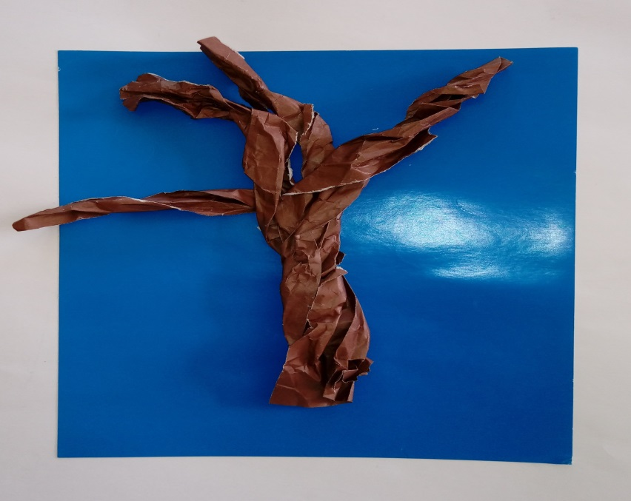
-Расправляем и разглаживаем комочки. Сверху лист надрываем до середины, на средние полосы.
-Далее собираем лист в букет, сверху ветки, снизу ствол. Закручиваем ствол, будто выжимаем белье. После закручиваем каждую ветку отдельно. Приклеиваем на картонную основу.
У нас получилось зимнее дерево.

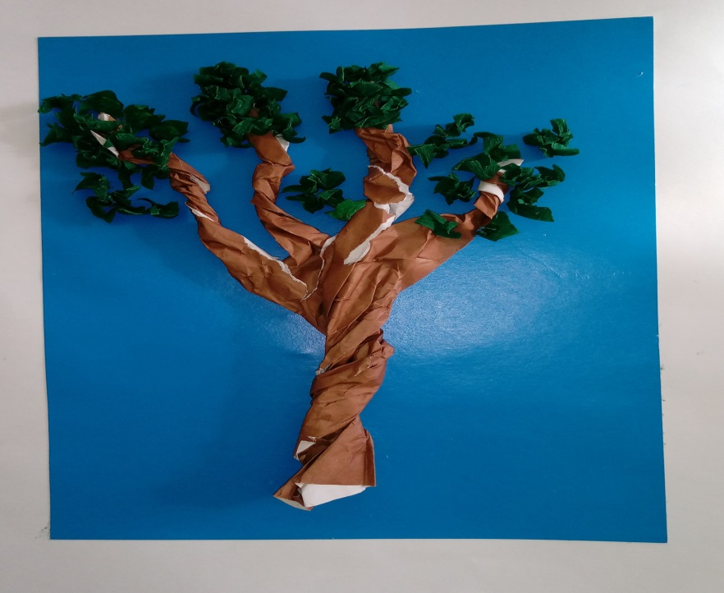
-Пришла весна и на нашем дереве распустились листочки. Здесь нам поможет способ - торцевания. Для работы понадобится гофрированная, цветная бумага или салфетка, нарезанная любой формой небольшого размера, карандаш или в нашем случае палочка для суши, клей и основа.
- У вас на столе есть квадратики из гофрированной бумаги зеленого цвета и палочки. Прижмите центр квадратика палочкой. Накрутите бумагу вокруг нее. Получившуюся скрутку, не снимая с карандаша, приклейте на основу. Следующие торцовки приклеивают плотно, рядом с первой, покрывая основу сплошным ковром.
Но сегодня мы с вами знакомимся с этим видом, поэтому будем приклеивать в разном порядке.
У вас есть заготовки вы их тоже можете использовать.
- Торцевание может быть контурное — бумажные скрутки обрамляют контур рисунка
-Торцевание по плоскости. В этом случае торцовки располагают вертикально и очень плотно друг к другу на всей поверхности
-Объемное торцевание. Этот вид работ предполагает разную объемную поверхность, под разными наклонами.
-Торцевание слоями предполагает вклеивание деталей друг в друга.
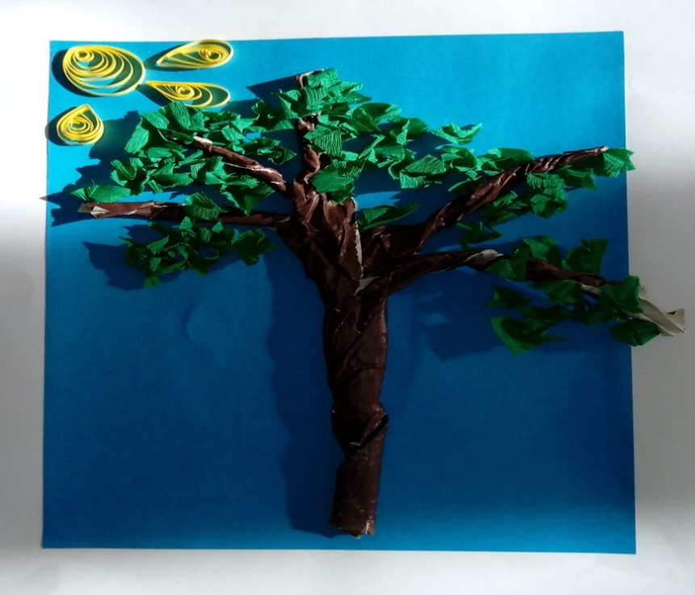
-Пришло красное лето, а яркое солнце - это символ лета. И здесь мы будем использовать квиллинг. Для квиллинга продаются готовые материалы и инструменты, а можно сделать самим. Нарезать бумагу на ленты самостоятельно или при помощи уничтожителя бумаги. Отрезать от зубочистки острую часть, и раздвоить кончик при помощи канцелярского ножа. В это отверстие вкладываем край бумажной ленты и закручиваем ее, придерживайте спираль сверху и снизу, чтобы завитки были ровными и находились на одном уровне.

Почти все работы начинаются с изготовления «тугой спирали», нам нужна «свободная спираль» это будет солнце, для этого аккуратно снимите спираль, дайте ей немного раскрутиться, ее свободный кончик, прикрепите к спирали, чтобы она не раскрутилась. Так мы сделали одну из главных фигур квиллинга. Многие другие базируются именно на этом элементе.

Для изготовления лучей нам нужна фигура «капля», необходимо «свободную спираль» с одной стороны сжать пальцами на несколько секунд.
-Основные элементы это: тугая и свободная спираль; завиток; капля и изогнутая капля; полукруг; глаз; стрелка; лист; сердечко; треугольник; полумесяц; квадрат; лапка; рожки и. др.
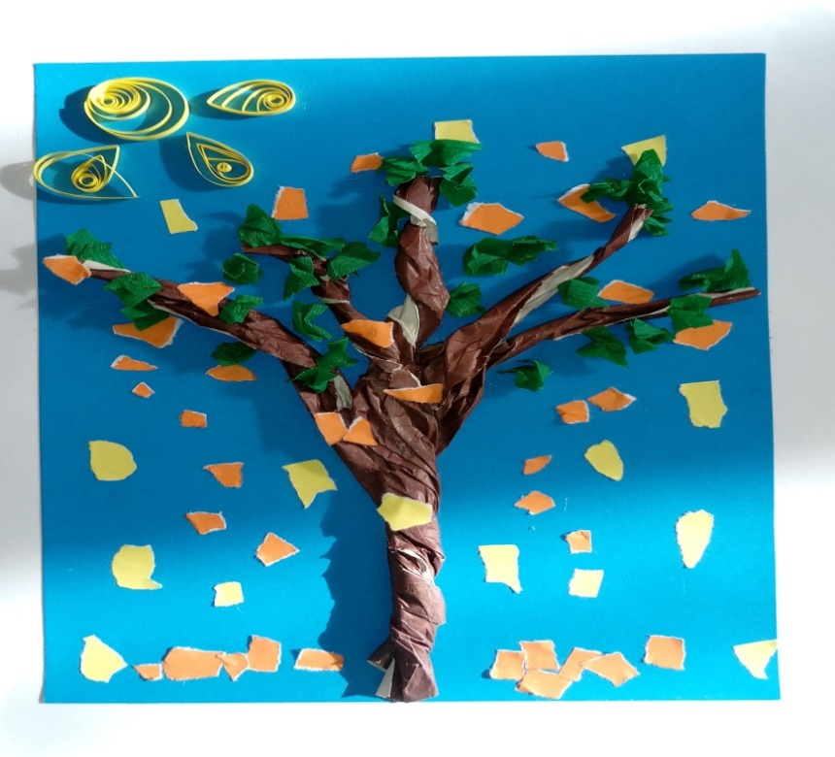
-После лета наступает осень, и с помощью обрывания или выщипывания наклеиваем желтые, оранжевые листочки. Техника обрывной аппликации очень проста. Если для обычной аппликации требуются вырезные шаблоны, то здесь происходит обрывание кусочков цветной бумаги и наклеивание их на контур рисунка. Справиться с такой задачей может даже малыш 3 лет. Большим преимуществом этой техники является отсутствие необходимости пользоваться ножницами. Готовая обрывная аппликация внешне очень напоминает мозаику.

-Ну а мы сегодня, познакомились с искусством Бумагопластики. И за короткое время на одном листе показали, четыре времени года, различными способами работы с бумагой. Пожалуйста, покажите ваши работы гостям.
- Благодарю вас за творчество, надеюсь, вам понравился мир искуства бумагопластики.
- А сейчас, хочу представить вашему вниманию работы, которые мы совместно с детьми выполняем.
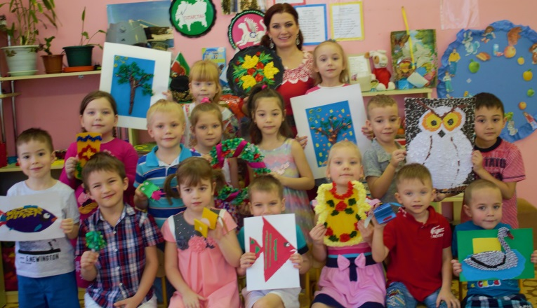
(представление работ)
- мы используем множество разных способов работы с бумагой:
петельный способ, оригами, скатывание, обрывание, скручивание, торцевание, квиллинг.

Использую различные виды бумаг, это и обычная цветная бумага, картон, гофрированная, салфетки, оберточная, глянцевая, газетная.
-Я работаю по теме «Творить и мастерить, любить и уважать –добром Родину украшать», цель которой- развитие художественно-творческих способностей детей через продуктивную деятельность, воспитание у детей нравственно-патриотических чувств, и эти предметы как: фартук,сапожок, новогоднее украшение на дверь, белая лебедь, дом, поделка по сказке Г.Тукая «Су Анасы», поднос, Ансамбль Поволжья носят не только характер творческого замысла , но и нравственно – патриотическое направление.
- Готовые поделки можно использовать : во время занятий , игр с детьми, в оформлении группы.
-Хочу представить вашему вниманию макеты, это наше совместное творчество с моими воспитанниками и родителями.
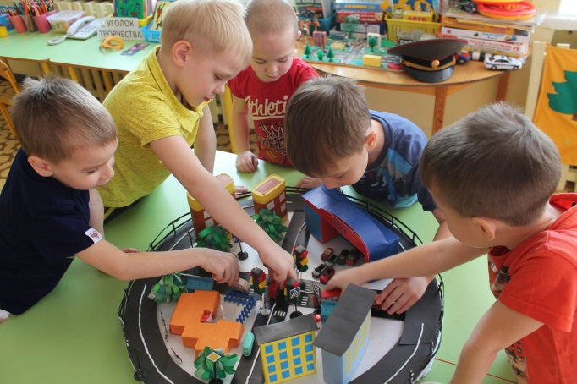
-Макет по Правилам безопасного поведения на улице. Его мы изготовили совместно с родителями и детьми, когда закрепляли знания о правилах поведения на зимней дороге.

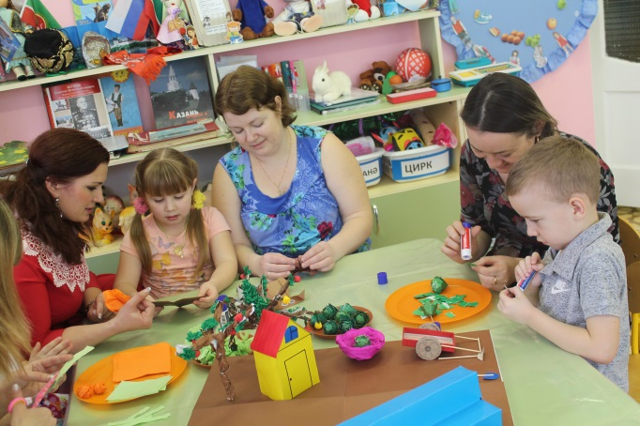
-Это макет яблоневого сада и огорода в соответствии с УМК помогает в изучении и закреплении татарского языка. Детям очень интересно играть с предметами, которые они сделали своими руками. Это помогает быстро и легко усваивать новые знания.

-Это макет по экологии. Он поделен на две части: загрязненная зона, где деревья без листьев и пустая земля без животного мира. Вторая часть - чистая, яркая и цветущая, на ней обитают разные животные. Дети в сравнении видят, что может произойти с окружающим миром если не заботиться о нем.
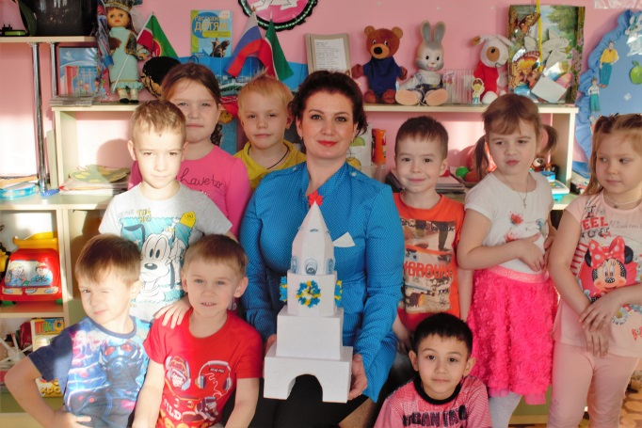
-А это макет Кремля. Мы сделали его, когда знакомились с достопримечательностями нашего города. Он сделан из папье-маше, украшен способом торцевания и квиллинга.

Василий Александрович Сухомлинский писал «Истоки способностей и дарований детей находятся на кончиках пальцев ….» и наша обязанность помочь детям развить способности и дарования!

